**Documentación Proyecto**

**Plataforma Tiquetes de Cine**

**NRC:** 2096

**Equipo No.** 4

**Integrantes:**

Jorge Castilla Vásquez

Luis Alejandro Forero Calderón

Alfredo Utria Garcia

**Descripción de roles del equipo** (*Sprint 1*)

|  |  |  |  |
| --- | --- | --- | --- |
| Rol | Integrante | Descripción | Tareas |
| Product Owner | Mintic | **Son los clientes del producto** | **Revisar el producto final** |
| Scrum master | Jonier porras | **Persona que se encarga de supervisar el proyecto** | **Generar sesiones para el seguimiento del proyecto** |
| Lider del proyecto | Luis Calderon | **Se encargará de la ortografía y de las fechas de cada sprint** | **\*Apoyar en las necesidades de los demás roles**  **\*Revisar la parte ortográfica de todas las palabras en el frontend y fechas de entregas de las entregas** |
| Frontend  developer | Jorge Castilla  Alfredo Utria | **Se encarga del diseño visual del proyecto** | **1.implementación del html**  **2.implementación del css**  **3.implementación del javascript** |
| Backend developer | Jorge Castilla  Alfredo Utria | **Se encarga del diseño funcional del proyecto** | **Revisar el orden del diseño del modelo, vista y controlador** |
| Tester | Luis Calderón  Jorge Castilla  Alfredo Utria | **Se encarga de las pruebas funcionales y de rendimiento** | **Revisar que las consultas y los demás resultados del proyecto estén generados de la forma correcta** |
| DBA | Luis Calderón | **Se encargará de la lógica base de datos** | **Implementación de la base de datos** |

**Definición de artefactos** (*Sprint 1*)

**Backlog Sprint 1**

|  |  |  |  |
| --- | --- | --- | --- |
| User story | Descripción | Estimación (Horas) | Responsable |
| Assessment del proyecto | Reunion y entendimiento del trabajo a realizar | 1 | Equipo scrum |
| Creacion de documento de roles | Asiganr los roles a los integrantede del equipo Developer | 1 | Líder del proyecto |
| Creacion de las historias de usuario | Asignar las tareas y los roles que van a ejecutarlas en los 4 sprints | 4 | Equipo developer |
| Creacion del diagrama de clases | Construir el diagrama de clases para el backend | 2 | Backend developer |
| Boceto de diseño del frontend | Primer diseño de la pagina web | 6 | Frontend developer |
| Creacion del cronograma | Construir el cronograma de trabajo para los 4 sprints | 1 | Equipo developer |
| Sesion de trabajo | Sesion para validar y socializar lo que se va a entregar en el primer sprint | 1 | Equipo developer |

**Backlog Sprint 2**

|  |  |  |  |
| --- | --- | --- | --- |
| User story | Descripción | Estimación (Horas) | Responsable |
| Creacion del mapa de navegabilidad | Construir el mapa de navegabilidad de la pagina web | 4 | Líder del proyecto |
| Diseño del frontend final | Construir graficos y vistas de la pagina web | 4 | Frontend Developer |
| Vistas del diseño frontend | Documento con las vistas del diseño final | 1 | Frontend Developer |
| Estilos de las vistas (CSS, colores, usabilidad) | Definicion de colores, tamaños de letra, defincion de tablas y botones. | 4 | Backend Developer |
| Documento de usabilidad o estilos | Construcción de documento con los estilos a utilizar | 3 | Frontend Developer |
| Estructuración HTML | Construccion de estructuración primera vista html | 6 | Backend developer |

**Backlog Sprint 3**

|  |  |  |  |
| --- | --- | --- | --- |
| User story | Descripción | Estimación (Horas) | Responsable |
| Definicion de métodos controladores | Sesion para definir los controladores | 1 | Equipo developer |
| Construccion de los métodos controladores | Crear la documentación de la ruta, métodos HTTP permitidos, lógica algorítmica y descripción de la lógica algorítmica del método controlador. | 6 | Backend developer |
| Diseño de la base de datos | Boceto creado para indicar como se debe realizar las tablas y sus relaciones | 8 | DBA |
| Documento de descripción de las tablas y sus relaciones | Vista de la base de datos relacional | 4 | DBA |
| Implementacion tablas en sqlite | Creacion de tablas y realciones en la herramienta de Sqlite | 4 | Frontend Developer / Backend Developer / DBA |
| Creacion de las sentencias e integración de las consultas de base de datos y sus controladores | Construir las sentencias DML e integración con los controladores de la base de datos | 8 | Frontend Developer / Backend Developer / DBA |
| Documento con las practicas de programación segura | Creacion de la documentación con las parcticas seguras de desarrollo que el proyecto implemento | 2 | Líder del proyecto |
| Diseño de los accesos seguros a la plataforma | Sesion de entendimiento de como se realizara los accesos | 1 | Equipo Developer |
| Implementacion del acceso al portal o plataforma | Construccion del código para realizar los accesos seguros en la plataforma | 8 | Frontend Developer / Backend Developer / |

**Backlog Sprint 4**

|  |  |  |  |
| --- | --- | --- | --- |
| User story | Descripción | Estimación (Horas) | Responsable |
| Sesion de entendimiento de los requerimientos para el despliegue de la nube | Sesión de trabajo con el equipo para saber cual es el cheklist para el despliegue en la nube | 2 | Líder del proyecto |
| Implementacion de la aplicación en nube | Despliegue de la aplicación | 4 | Equipo Developer |
| Documentacion del proceso de despliegue y sus requerimientos | Construir el documento con la explicación de los requerimientos y su proeceso de despliegue | 4 | Equipo Developer |
| Prueba de calidad | Pruebas de conexión y funcionalidad de la aplicación | 4 | Tester |

**Diagrama de clases** (*Sprint 1*)

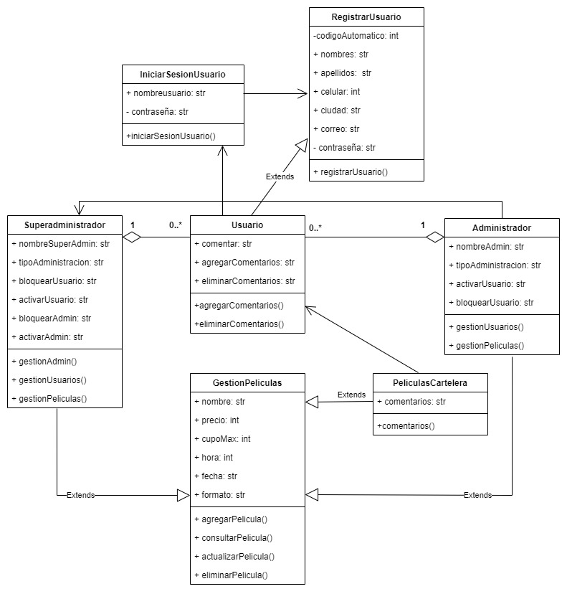

**Cronograma de tareas** (*Sprint 1*)

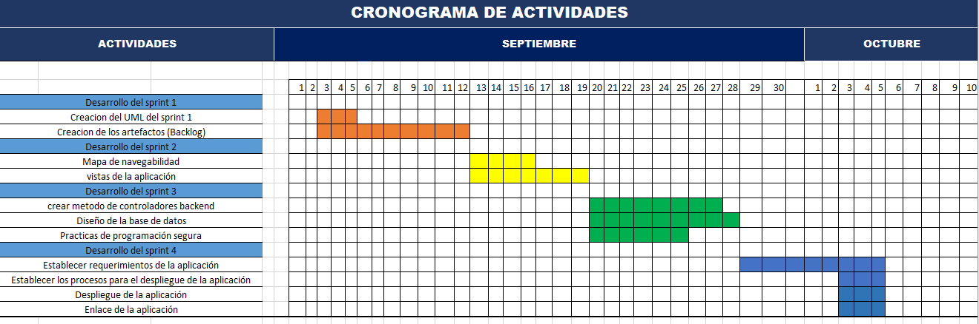

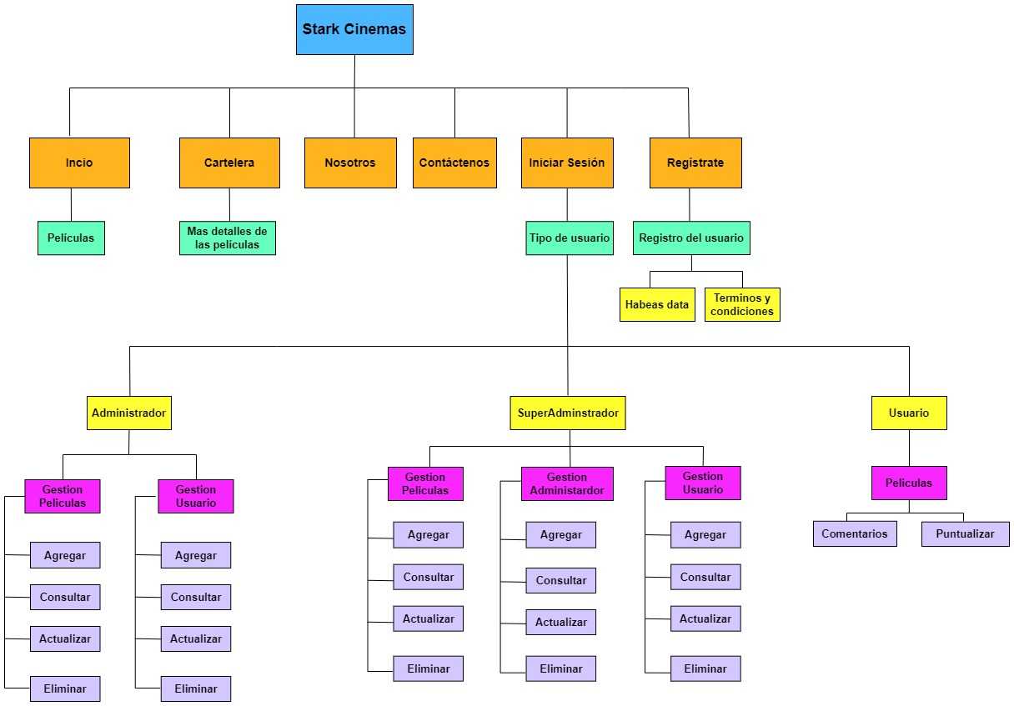**Mapa de navegabilidad** (*Sprint 2*)

**Pueden visualizar nuestro repositorio github en:**

**https://github.com/ForeroLuisAle/Plataforma_TiquetesCine_StarkCinemas.git**

**Vistas de la aplicación** (*Sprint 2*)

* Página Principal o index



* Cartelera

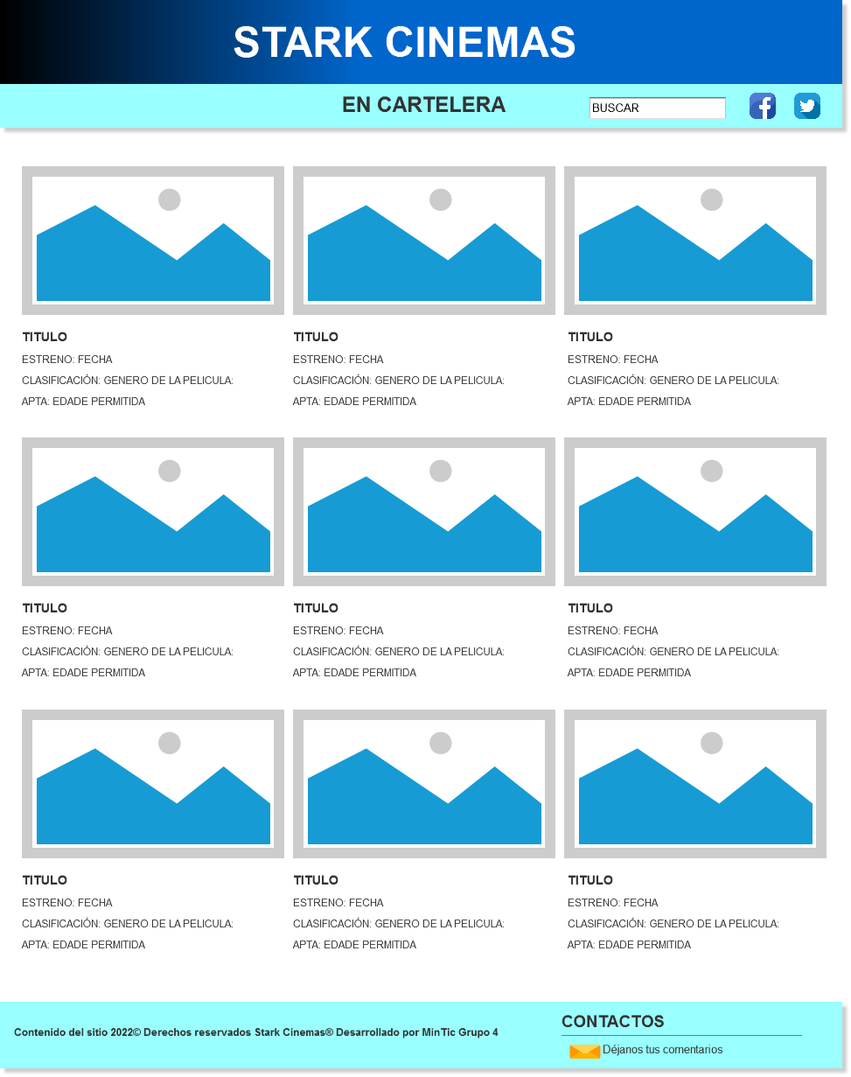

* Nosotros



* Contáctenos

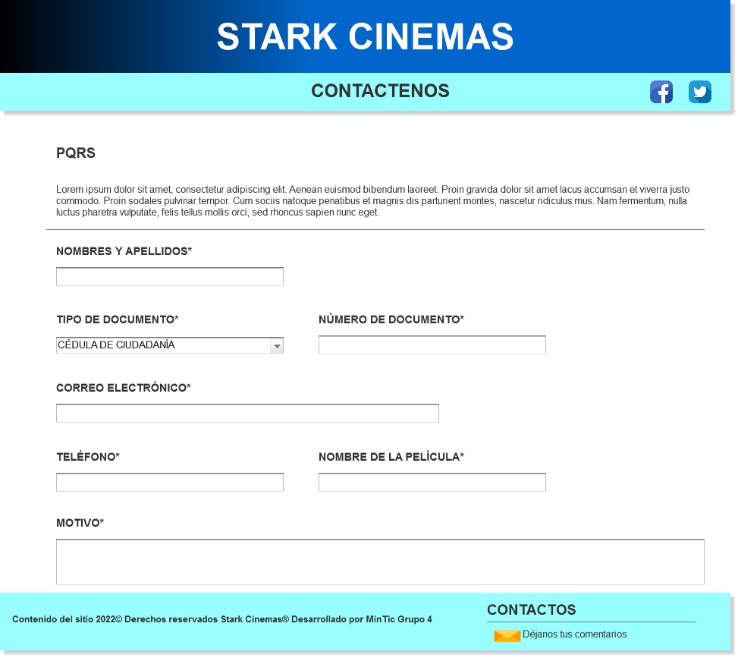

* Inicia Sesión

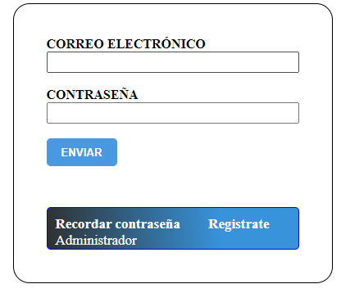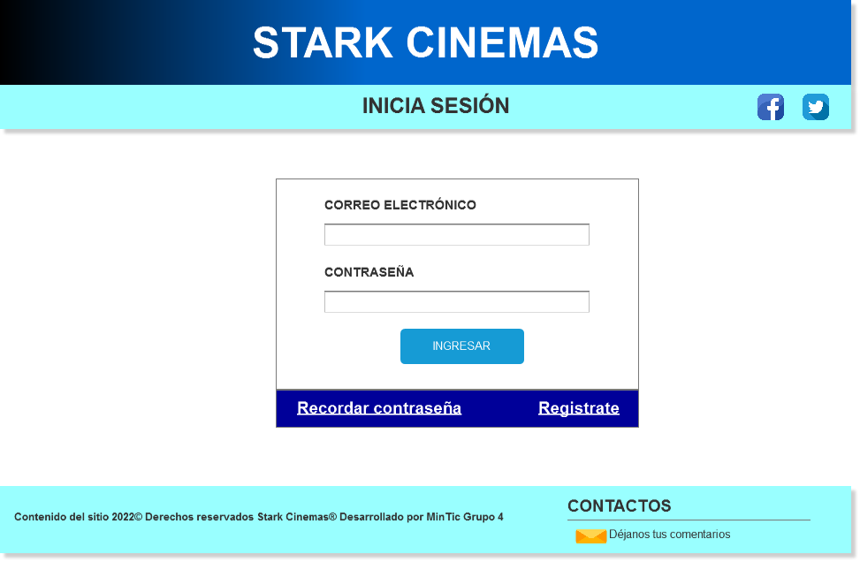

**En la opción “Administrador” pueden ingresar a la página del administrador**

* Regístrate

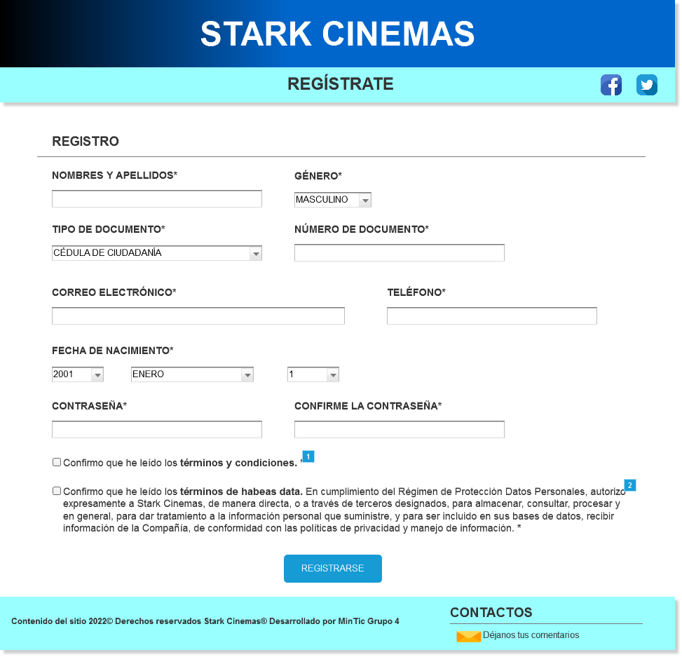

* Película

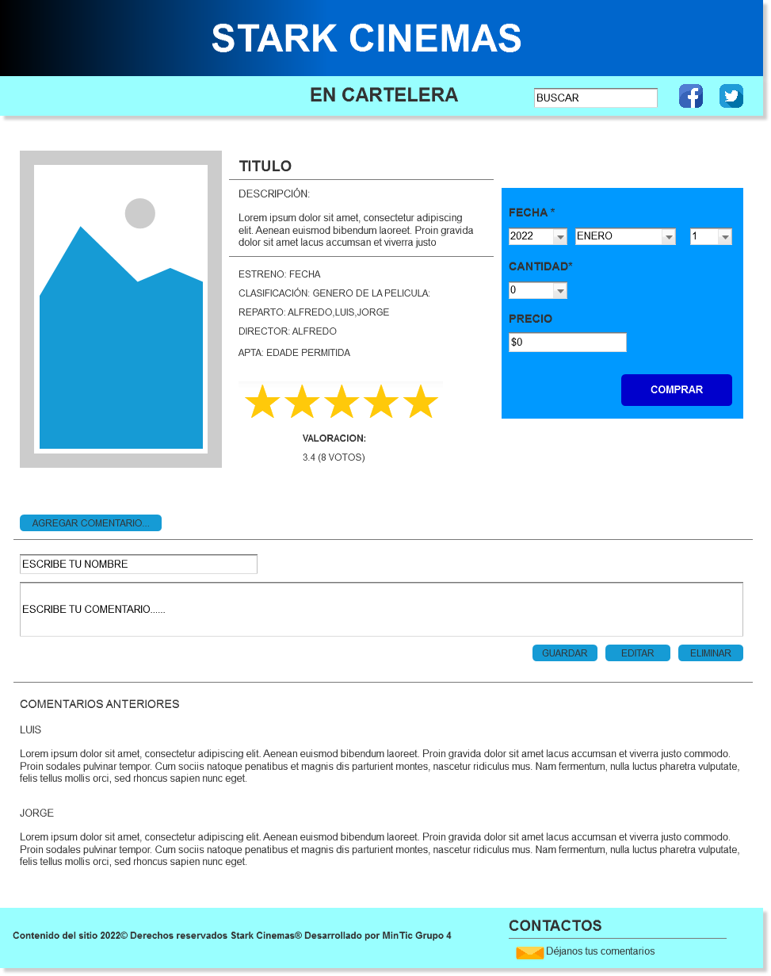

* Administrador

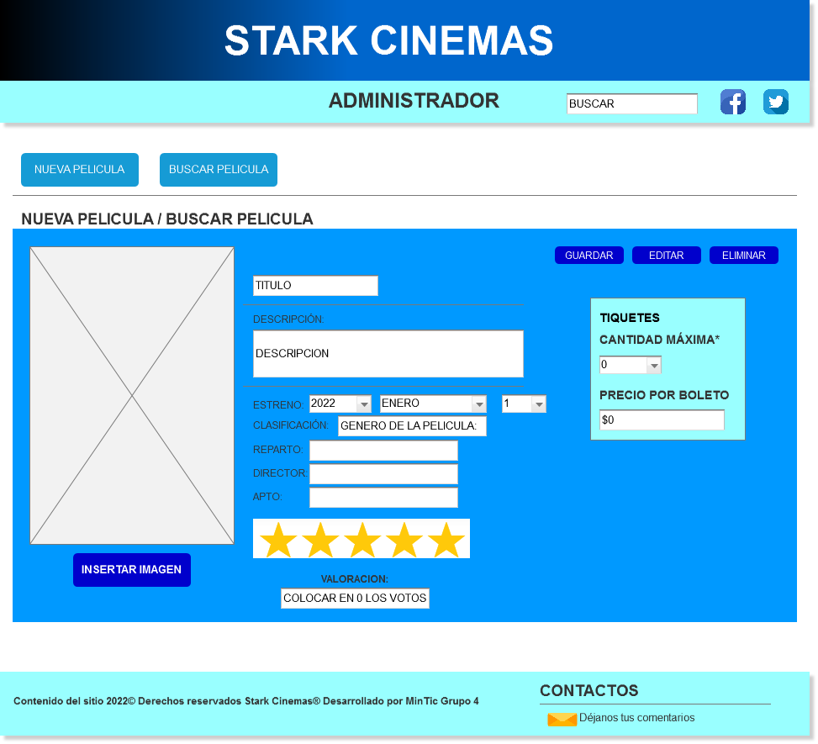

* Habeas Data

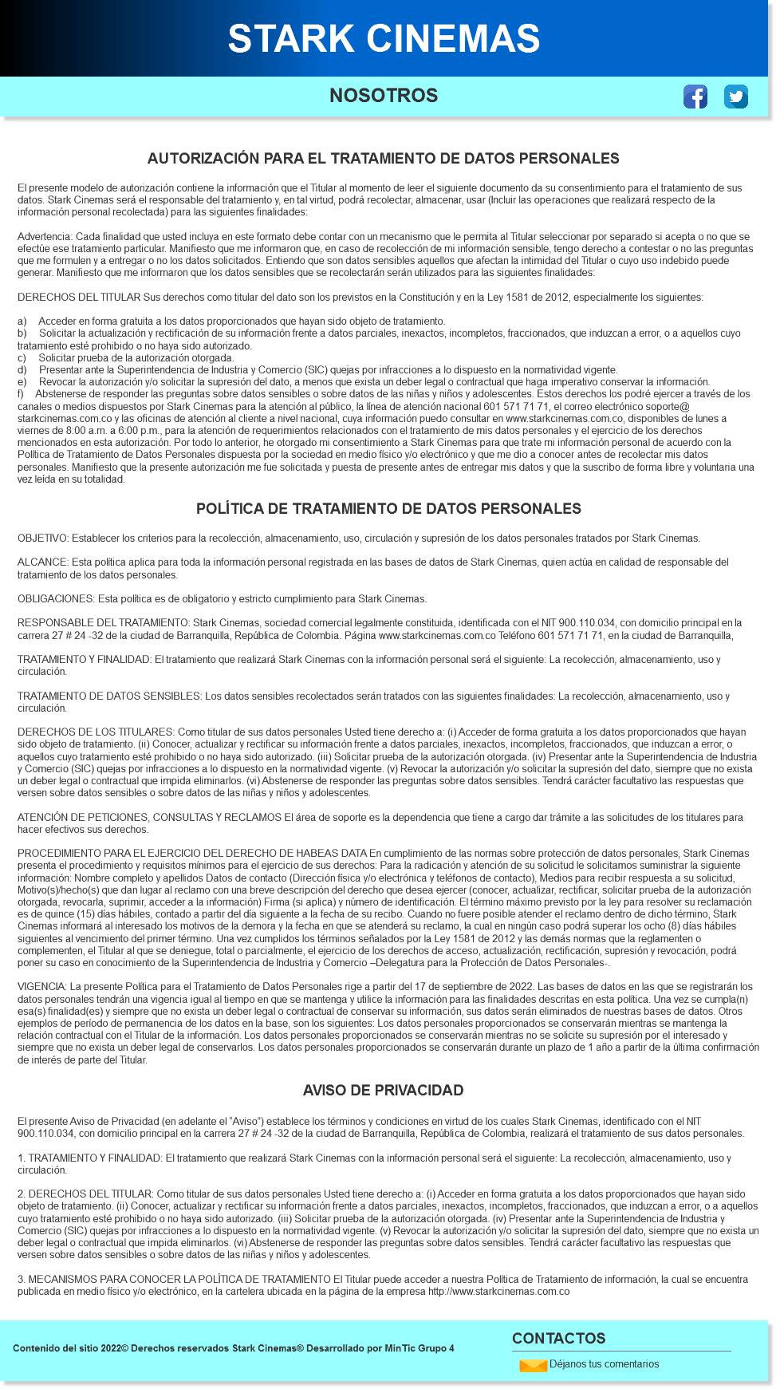

* Términos y Condiciones



**Métodos controladores del Back-End** (*Sprint 3*)

* Nombre método controlador 1
  + Ruta: /index
  + Métodos HTTP permitidos: GET
  + Lógica algorítmica:

*Página principal y permite ver las películas que están en base de datos*

* Nombre método controlador 2
  + Ruta: /cartelera
  + Métodos HTTP permitidos: GET
  + Lógica algorítmica:

*Página que muestra las películas que están en cartelera con una descripción pequeña de la película.*

* Nombre método controlador 3
  + Ruta: /descripción_pelicula
  + Métodos HTTP permitidos: GET, POST, PUT, DELETE
  + Lógica algorítmica:

*Página que muestra las películas que están en cartelera con una descripción pequeña de la película. Además, se pueden comprar boletos por lo que se debe ir actualizando, y se puede dar puntuación, escribir algún texto, se puede editar y se puede eliminar.*

* Nombre método controlador 4
  + Ruta: /nosotros
  + Métodos HTTP permitidos: GET
  + Lógica algorítmica:

*Página que muestra la información de la empresa.*

* Nombre método controlador 5
  + Ruta: /contactenos
  + Métodos HTTP permitidos: GET, POST
  + Lógica algorítmica:

*Página que muestra un formulario que el usuario puede utilizar en caso de dejar algún contacto o alguna queja o sugerencia.*

* Nombre método controlador 6
  + Ruta: /inicio_sesion
  + Métodos HTTP permitidos: GET, POST
  + Lógica algorítmica:

*Página que permite loguearse a la página para poder hacer compras o gestionar los comentarios y puntuaciones, si es usuario; permite administrar las películas si es administrador; y si es superadministrador, te permite administrar los usuarios que pertenecen a la organización y las películas.*

* Nombre método controlador 7
  + Ruta: /administrador
  + Métodos HTTP permitidos: GET, POST
  + Lógica algorítmica:

*Página que permite hacer las funciones de un administrador*

* Nombre método controlador 8
  + Ruta: /registrarse
  + Métodos HTTP permitidos: GET, POST
  + Lógica algorítmica:

*Página que permite registrarse como cliente de la organización.*

* Nombre método controlador 9
  + Ruta: / habeasData
  + Métodos HTTP permitidos: GET
  + Lógica algorítmica:

*Página que muestra las cláusulas de protección de datos.*

* Nombre método controlador 10
  + Ruta: / terminos
  + Métodos HTTP permitidos: GET
  + Lógica algorítmica:

*Página que muestra los términos y condiciones de las reglas de la empresa.*

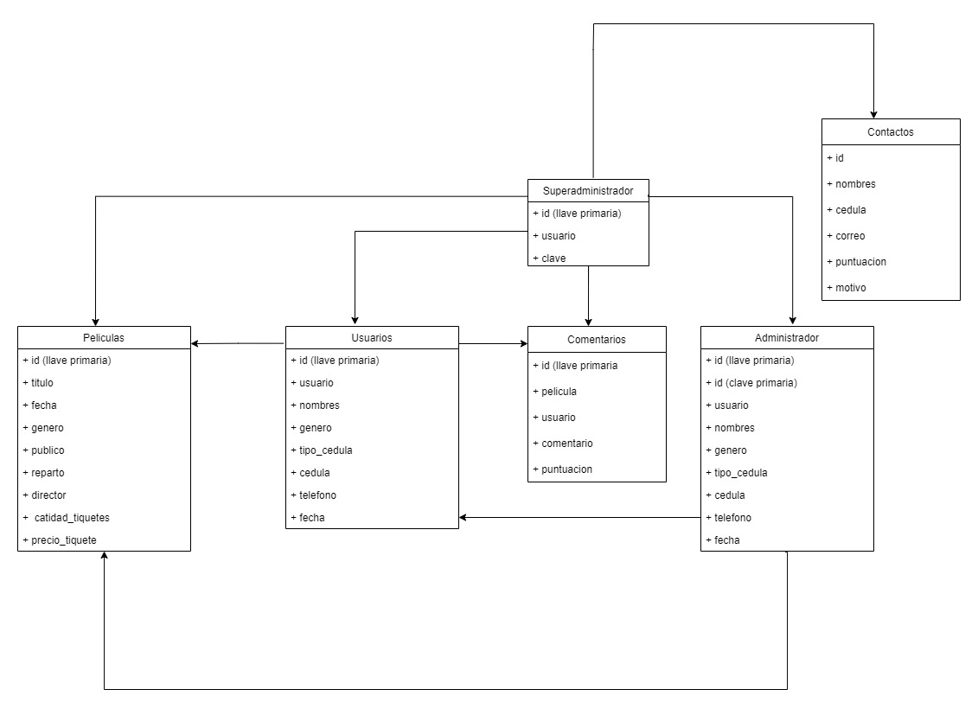**Base de datos** (*Sprint 3*)

**Datos para iniciar sesión en el Sprint 3**

**Sesión de SuperAdministrador**

**Usuario:** misiontic

**Contraseña:** MisionTic2022*

**Sesión de Administrador**

**Usuario:** uninorte

**Contraseña:** MisionTic2022*

**Sesión de Usuario**

**Usuario:** estudiante

**Contraseña:** MisionTic2022*

**Prácticas de programación segura** (*Sprint 3*)

*Se valido las contraseñas y se da encriptación de las mismas, se realiza validaciones de seguridad para los usuarios, contraseñas y emails. Las fechas de registro de cumpleaños solo se pueden a mayores de 18 años. Librerías utilizadas:*

*werkzeug.security de donde se toma generate_password_hash y check_password_hash*

*Se utiliza el secret_key*

*Para la parte de intercambio de información con las bases de datos se hace por medio del símbolo “?”*

**Despliegue de la aplicación en la nube** (*Sprint 4*)

* **Requerimientos:**

*Enuncie y proporcione una breve descripción de los requerimientos y dependencias necesarias para el correcto despliegue y ejecución de la aplicación en una plataforma como servicio (PaaS).*

* **Proceso:**

*Enuncie y proporcione una breve descripción o imágenes de los pasos ejecutados para desplegar la aplicación en una plataforma como servicio (PaaS).*

**Enlace final de la aplicación** (*Sprint 4*)

[*https://mi_dominio*](https://mi_dominio)